财务网上自助审批系统使用方法

一、财务处网上自助审批系统分为手机端和电脑端：
1、电脑端通过登录学校网络办公后，点击财务系统->网上自助审批系统进入。（校外进财务系统需要先登录vpn）
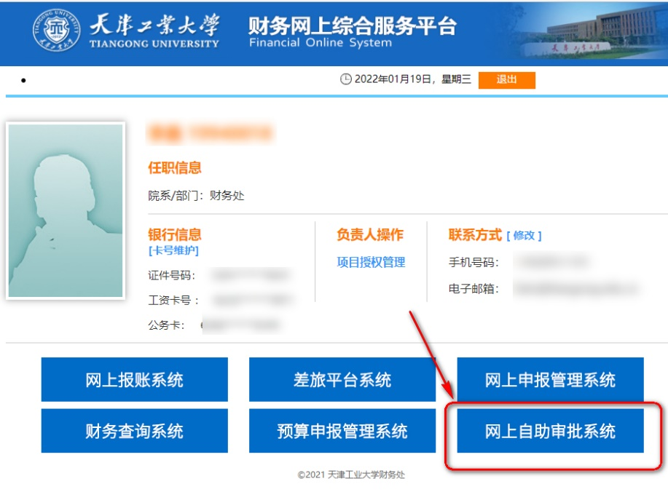
2、手机端通过财务处微信公众号（tgu_cwc），点击智慧财务->手机审批进入。
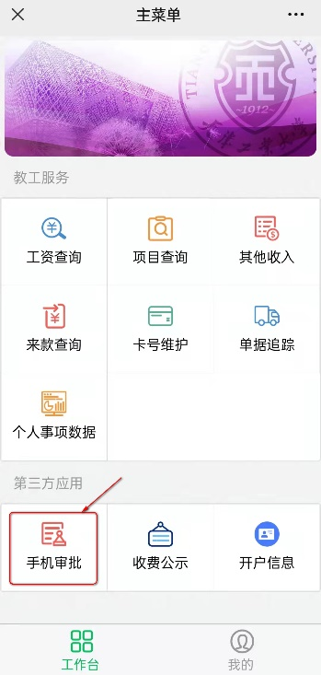

首次使用审批系统时，需先上传本人签名照片。
（建议大家白纸上手写签名后照相上传，上传的图片尺寸应为500*300mm，格式为黑白<无灰度>PNG文件，可通过微信小程序中搜索“扫描全能王”选择“手机扫描仪”点选“手写签字的相片”后获取符合上传格式的图片 。）

手机端签名上传方法如下：
进入手机审批后，点击“我的”->修改个人信息，点击“更改图片”，可以“手写”或“上传”，推荐使用“上传”方式
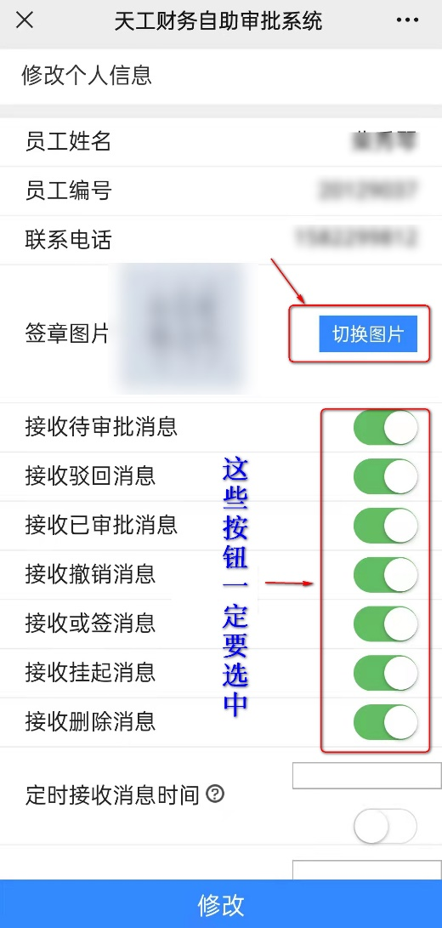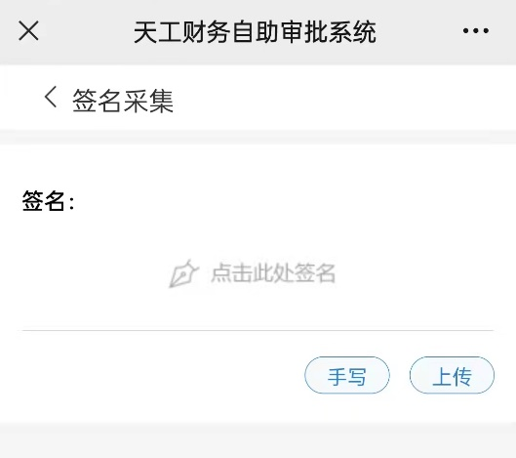

电脑端签名的上传方法如下：
进入网上自助审批系统后，点击选项->修改个人信息，选择签字的照片后，点击确认。
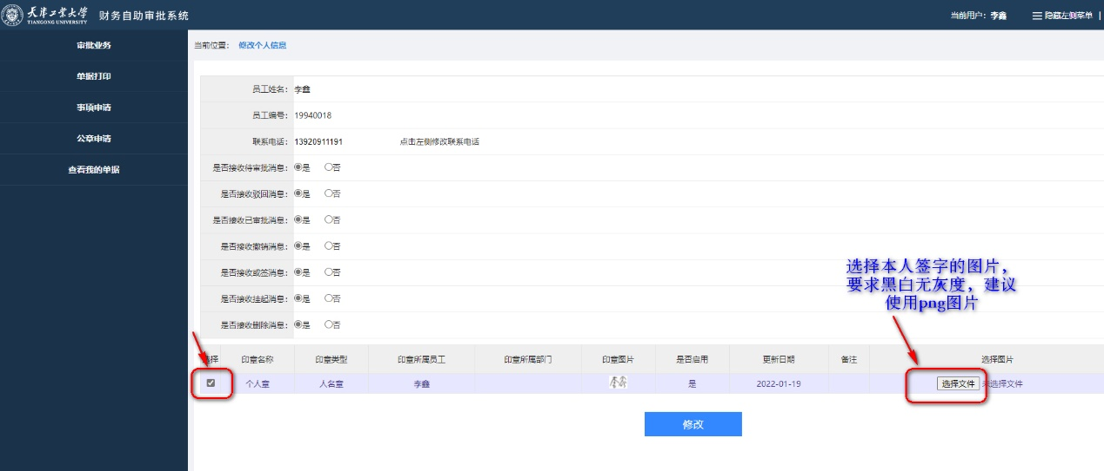

二、审批的操作步骤：
1、手机端审批的操作步骤如下：
收到微信待审批的消息后，点击链接进入审批页面，点击下方的“通过”按钮，选择“点击盖章”，输入签章密码。（签章密码默认是身份证后六位，建议尽快修改）
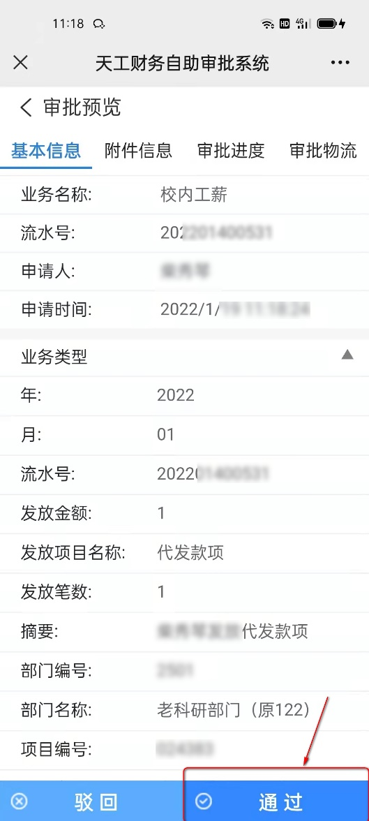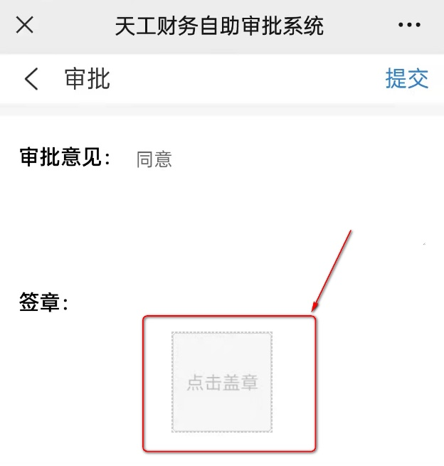

2、电脑端审批的操作步骤如下：
进入审批系统首页，待审批列表，选择“审批按钮”，进入审批单详情页，点击“通过”按钮，输入签章密码。
